2022年安徽省中考化学模拟卷（十三）

温馨提示：

1、化学试卷共17小题，总分40分。化学与物理考试时间共120分钟。

2、可能用到的相对原子质量：H-1 C-12 O-16 N-14。

3、请务必在“答题卷”上答题，在“试题卷”上答题无效。考试结束后，请将“试题卷”和“答题卷”一并交回。

一、本大题包括12小题，每小题1分，共12分。每小题的4个选项，中只有1个符合题意，请将选出的选项序号填入答题卡内。

1、2022年春晚节目《只此青绿》取材于名画《千里江山图》，为一匹整绢创作的青绿山水画，画中的颜料来自赭石、孔雀石、蓝铜矿等天然矿石。下列说法正确的是（ ）

A．天然矿石制作颜料使用，需要先研磨成粉末，该过程发生的是化学变化

B．孔雀石、蓝铜矿中含有铜元素，用于作画可以保护画卷避免虫蛀

C．绘画使用的墨主要成分为碳，常温下易被氧气氧化

D．“绢”是一种丝织品，主要成分为蛋白质，属于有机合成材料

2、2020 年国家“十四五”规划中提出逐步实现“碳达峰“、“碳中和“，实施“低碳生活、高质量发展”，下列做法不符合这一主题的是（ ）

A．倡导绿色出行，出行方式尽量采用步行，骑自行车

B．培育用氢燃料电池的汽车产业

C．为增加节日气氛，鼓励节假日大量燃放烟花爆竹

D．采用物理或化学方法，捕集或吸收工厂废气中的二氧化碳

3、塑料的回收再利用意义重大。下列属于回收标志的是（ ）

A． B． C． D．

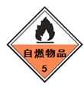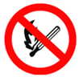

4、化学与我们的身体健康息息相关。下列有关说法中，不合理的是（ ）

A．青少年儿童不能盲目地大量吃各种营养补品

B．变质食品中常含有霉菌毒素，不可食用

C．为了自己和他人的健康，拒绝烟草，远离毒品

D．人体无法消化吸收纤维素，所以食物中的纤维素对人体毫无意义

5、在“宏观-微观”之间建立联系是化学学科特有的思维方式。如图为用二氧化碳生产甲醇CH3OH的微观示意图，下列有关说法错误的是（ ）

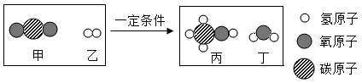

A．从宏观上看，参加反应的物质是氢气和二氧化碳

B．从微观上看，参加反应的甲、乙分子个数之比为1:1

C．从符号看，生成的丁物质的化学式为H2O

D．从定量角度看，参加反应的各物质的质量总和等于生成的各物质的质量总和

6、国家烟草局发布消息，2022年5月1日起禁止向未成年人出售电子烟产品。电子烟油中含有甘油（C3H8O3），下列有关说法错误的是（ ）

A．吸烟有害健康 B．甘油由碳、氢、氧三种原子构成

C．电子烟油燃烧可能产生CO D．甘油属于有机物

7、下列实验操作正确的是（ ）

A．称量固体 B．倾倒液体

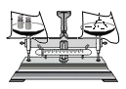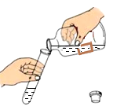

C．加入粉末 D．量筒读数

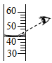

8、归纳推理是化学学习中常用的思维方法，下列推理正确的是（ ）

A．酸性溶液能使紫色石蕊溶液变红，所以能使紫色石蕊溶液变红的溶液一定呈酸性

B．单质是由一种元素组成的物质，因此由一种元素组成的物质一定是单质

C．常温下，PH＜7的溶液显酸性，因此，PH＜7的雨水一定都是酸雨

D．溶液具有均一性和稳定性，所以具有均一性和稳定性的液体一定是溶液

9、下列化学事实对应的化学原理错误的是（ ）

|  |  |  |
| --- | --- | --- |
| 选项 | 化学事实 | 化学原理 |
| A | 小苏打能消除发酵面团中的酸味 | 小苏打能与酸反应 |
| B | 打开汽水瓶盖时，汽水会自动喷出 | 气体的溶解度随温度升高而降低 |
| C | 洗涤剂能除去衣服上的油污 | 洗涤剂有乳化作用 |
| D | 不能经常用钢刷擦洗铝制品 | 擦洗会破坏铝制品表面的氧化膜 |

10、固体氯化钠和硝酸钾的溶解度曲线如图所示，下列有关说法正确的是（ ）

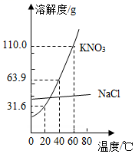

A．KNO3的溶解度一定大于NaCl

B．NaCl的溶解度受温度影响的程度比KNO3大

C．40℃时，KNO3饱和溶液的溶质质量分数为63.9%

D．将60℃时105gKNO3饱和溶液降温至20℃，析出固体39.2g

11、下列实验设计不能达到实验目的的是（ ）

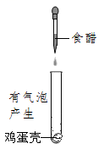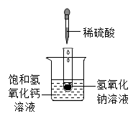

A、证明鸡蛋壳中含有碳酸钙 B、探究中和反应的能量变化

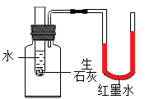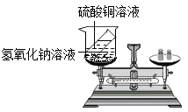

C、验证生石灰遇水放热 D、验证质量守恒定律

12、以化合价为纵坐标、物质类别为横坐标所绘制的图象收价类图，如图所示为碳的价类图，下列说法正确的是（ ）

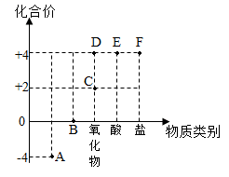

A．A物质中碳元素是+4价 B．B物质常温下化学性质活泼

C．D物质能够反应生成E物质 D．C和D物质的组成元素相同，性质也相同

二、本大题包括5小题，共28分

13、阅读下面的短文，回答有关问题。  
新型灭菌消毒剂--ClO2目前，新冠肺炎疫情肆虐全球。为抑制新冠病毒传播，“含氯消毒剂”被广泛使用，其中就包含一种新型灭菌消毒剂--ClO2．在通常情况下，ClO2是一种有刺激性气味的黄绿色，气体，熔点-59℃，沸点11℃．在常温下，1L水中大约能溶解2.9g ClO2．ClO2受热或者见光易分解，具有强氧化性和很强的腐蚀性。含有2%的ClO2和0.085% Na2CO3的水溶液无色、无臭、无腐蚀性，常温下稳定，不易分解；该溶液用于杀菌、消毒的同时，还有除臭、防霉、保鲜等作用，是特性优良、高效安全的消毒剂。我国从2000年起就逐渐用ClO2取代氯气（Cl2）对饮用水进行消毒。  
（1）ClO2的名称是 。  
（2）下列消毒剂中，不属于“含氯消毒剂”的是 （填字母序号）。  
A．84消毒液（含NaClO） B．双氧水 C．氯气 D．过氧乙酸（C2H4O3）  
（3）ClO2的化学性质有 （写出两点即可）。  
（4）下列有关ClO2的说法正确的是 （填字母序号）。  
A．0℃时，ClO2为黄绿色气体  
B．常温下，100g水中大约能溶解0.29g ClO2  
C．用棕色试剂瓶盛装ClO2并置于冷暗处保存  
D．ClO2溶液浓度越小杀菌效果越差  
（5）ClO2遇热水生成次氯酸（HClO）和两种气态单质。完成该反应的化学方程式：

8ClO2+2H2O + + 。



14、某实验小组利用如图装置制备二氧化碳，并模拟自然界中二氧化碳循环。

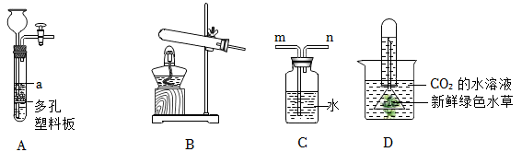

（1）选用图A装置在实验室用稀盐酸和石灰石制取二氧化碳，把石灰石放在多孔塑料板上。若液面处于a处，关闭活塞时导致的后果是 。

（2）为制得二氧化碳的水溶液，二氧化碳应从装置C的（填“m”或“n”） 端通入。

（3）将二氧化碳的水溶液移至烧杯，并组装如图D所示装置，置于阳光下一段时间，观察到有气泡产生，该气体是 ，写出用图B制取气体的化学方程式

15、空气是宝贵的自然资源，如图是以空气等为原料合成尿素[CO（NH2）2]的流程。请按要求回答相关问题。  
  
（1）X是空气中含量最多的气体，其化学式为  。  
（2）图中分离空气的过程：将空气液化，利用X与O2的  不同，首先分离出气体X，该过程属于  （填“物理”或“化学”）变化。  
（3）甲烷在流程中的作用有：① ，② 。  
（4）写出NH3合成尿素的化学方程式  。

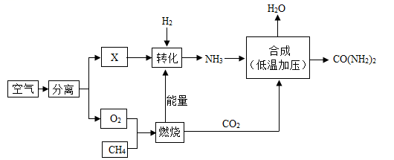

16、镁是一种银白色金属光泽的金属，但久置的镁条总是有一层灰黑色的“外衣”。实验小组同学对镁条表面“灰黑色外衣”的成分进行如下探究。

【提出问题】镁条表面“灰黑色外衣”的成分是什么？

【猜想与假设】

①可能有氧化镁

②可能有黑色的碳，因为镁可以与空气中的二氧化碳反应

③根据铜锈的成分是碱式碳酸铜，推测可能在碱式碳酸镁【4MgCO3﹒Mg(OH)2】

同学们经讨论，从颜色上否定了只含有氧化镁。

【查阅资料】

①碱式碳酸镁的性质：受热可分解，Mg(OH)2、MgCO3受热分解均生成两种氧化物：常温下与稀硫酸反应

②碱石灰的主要成分是氧化钙、氢氧化钠等碱性物质

③碳不与稀硫酸反应，但与浓硫酸在加热条件下能反应生成H2O、CO2和SO2

【进行实验】如图所示，小组同学取适量久置的镁粉于热分解装置中进行实验。

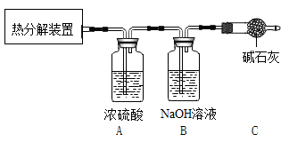

【实验分析及结论】

（1）装置A的作用是 。装置B中发生的反应是 （用化学方程式表示）。C装置作用是 。

（2）小组同学启动热分解装置，使样品充分热解，并在反应前后分别称量装置A、B的质量，发现A、B的质量均增加。说明灰黑色“外衣”中 （填“有”或“没有”碱式碳酸镁。

（3）小组同学另取了一份久置的镁粉与足量的稀硫酸反应，发现固体部分溶解，有气泡出现。将试管中的混合物进行过滤，与浓硫酸混合加热，实验现象是 。说明灰黑色“外衣”中含有碳。

【若正确回答下列问题加3分，总分不超过40分】

【实验拓展】精确测量碱式碳酸镁的组成，兴趣小组同学取3.94g该晶体用热重分析仪对其进行加热，使得各成份在不同温度下逐个分解，测定剩余固体质量与分解温度之间关系（如图所示）。请回答下列问题：

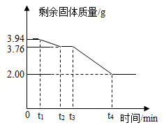

（4）0到t1OC过程中固体质量保持不变的原因是

（5）t1~t2段反应的化学方程式为

17、发射卫星的火箭用联氨（N2H4）做燃料，用四氧化二氮（N2O4）助燃，反应生成物不会对大气造成污染。

（1）将联氨燃烧的化学方程式补充完整：2 N2H4+ N2O4=3N2+4 。

（2）某次发射火箭共载燃料N2H4和助燃剂N2O415.6t，若所载的N2H4恰好完全燃烧，则火箭载有N2O4质量为多少？

**参考答案**

一、本大题包括12小题，每小题1分，共12分。每小题的4个选项，中只有1个符合题意，请将选出的选项序号填入答题卡内。

1、B 2、C 3、C 4、D 5、B 6、B 7、C 8、A 9、B 10、D

11、A 12、C

二、本大题包括5小题，共28分

13、（1）二氧化氯；   
（2）BD；  
（3）受热或者见光易分解，具有强氧化性（或很强的腐蚀性）；  
（4）BC；  
（5）4HClO；2Cl2；7O2。

14、（1）试管内的液体被压入长颈漏斗，液体和固体药品分离，反应停止；

（2）m



15、（1）N2；  
（2）沸点；物理。  
（3）提供能量；产生二氧化碳。  
（4）2NH3+CO2 CO(NH2)2+H2O。



16、（1）吸收水蒸气；2NaOH+CO2=Na2CO3+H2O；防止空气中二氧化碳进入B装置；

（2）有

（3）灰黑色固体消失，有刺激性气味气体产生；

（4）温度没有达到碱式碳酸镁分解温度；

（5）Mg(OH)2MgO+H2O



17、解：（1）由质量守恒定律可知：未知物化学式为H2O

（2）设火箭载有N2O4的质量为x

2 N2H4+ N2O4=3N2+4H2O

64 92

15.6t-x x



x=9.2t

答：火箭载有N2O4的质量为9.2t。